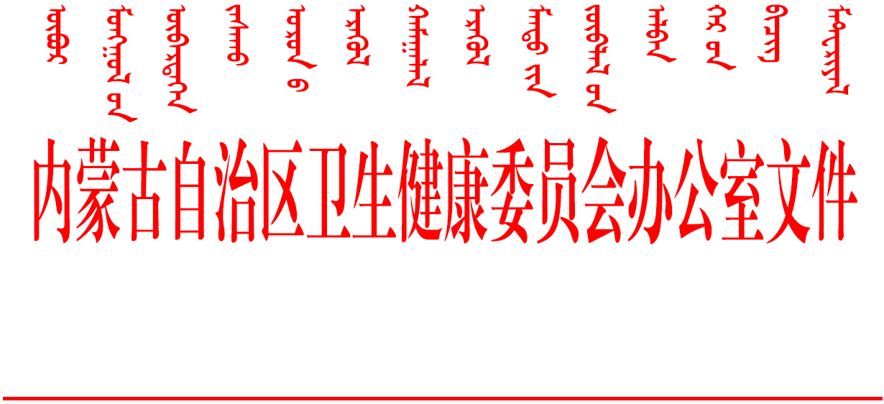

内卫办食药发〔2020〕51号

内蒙古自治区卫生健康委员会办公室
关于开展2020年全民营养周和“5.20”中国学生
营养日主题宣传活动的通知

各盟市卫生健康委，自治区综合疾控中心、卫生监督所，自治区营养学会：
为深入推进合理膳食行动和国民营养计划实施，按照《关于开展2020年全民营养周和“5.20”中国学生营养日主题宣传活动的通知》（国卫食品营便函〔2020〕42号）要求，我委委托内蒙古自治区营养学会在全区开展系列营养健康主题宣传活动。现将有关事宜通知如下：
一、活动时间和主题
（一）活动时间。
1.第六届全民营养周：2020年5月第三周（5月17日—23日）
2.第31个“5·20”中国学生营养日：2020年5月20日。
（二）活动主题。
1.全民营养周。宣传口号为“健康中国、营养先行”、“合理膳食、全民营养新时代”，传播主题为“合理膳食、免疫基石”。委托自治区营养学会发起“兴新食尚 推行分餐 预防疾病 减少浪费”全民分餐制倡议。
2.5·20”中国学生营养日。宣传主题为“合理膳食倡三减、良好习惯促三健”。
二、活动要求
（一）高度重视，认真组织宣传活动。全民营养周和“5·20”中国学生营养日是落实《健康中国行动》和《国民营养计划》的重要举措，是积极推进《健康内蒙古行动实施方案》和《内蒙古自治区国民营养计划（2017—2030年）实施方案》的重要抓手。各级卫生健康行政部门要切实提高认识，高度重视宣传活动的开展。要加强组织领导，周密安排部署，统筹协调各方资源，参照自治区层面活动方案，结合本地实际和新冠肺炎疫情防控形势，制定实施方案，组织带动全社会共同参与和促进营养健康科普宣教活动，普及营养健康知识，提升全民营养健康素养。
（二）紧扣主题，深入开展宣传推广。各地要按照本次宣传活动的主题，与自治区层面的宣传活动呼应，积极传播《中国居民膳食指南》核心信息，倡导卫生、营养、文明的饮食习惯，坚决杜绝食用野生动物的陋习，传承中华优良饮食文化，树立健康饮食新风尚，助力健康中国建设。
（三）充分动员，增强宣传活动效果。各地要充分协调动员社会各部门、各行业力量，发挥专家学者、营养师、疾控人员、医务人员等专业队伍作用；发挥新闻媒体、医疗机构、学校、单位、社区、企业等组织机构等多方力量，开展丰富多彩、形式多样、传播互动性强的宣传活动。根据我区当前疫情防控形式，鼓励各地积极创新线上宣传工作，采取音视频、图文动漫等方式深入开展宣传活动，辅以海报、图画、宣传栏、大屏幕等形式营造线下宣传氛围，落实好传播内容进社区、进乡村、进学校、进超市、进餐厅的“五进”活动。
（四）总结经验，推进宣传工作常态化。各地要注意宣传活动经验和成效的总结推广，发挥先进典型和示范带动作用，探索将普及营养健康知识、传播营养健康理念纳入常规宣传教育工作，实现集中宣传和日常宣传的有机结合，持续推动营养健康教育科普深入开展。各盟市卫生健康委于6月10日前将工作总结报自治区卫生健康委。

自治区卫生健康委
联 系 人：程 亮
联系电话：0471—6944323
自治区营养学会
联 系 人：王红霞
联系电话：18047198117

附件：内蒙古自治区2020年全民营养周和“5·20”中国学生
营养日宣传活动方案

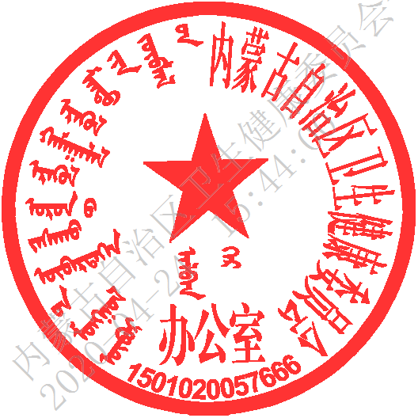
内蒙古自治区卫生健康委员会办公室
2020年4月23日
（信息公开形式：依申请公开）

附件

内蒙古自治区2020年全民营养周
和“5·20”中国学生营养日宣传活动方案

一、宣传目的
动员全民参与，全面提升公民营养健康、合理膳食等科学素养，提升国民健康素质，全面推进健康中国建设。
二、宣传内容
（一）全民营养周。开展以“合理膳食 免疫基石”为核心的宣传教育，集中普及合理膳食对于增强免疫的基石作用和相关知识技能，倡导“三减”（减油、减盐、减糖），倡导分餐制和使用公勺公筷饮食习惯，摒弃滥食野生动物的陋习，提高公众对食物营养、平衡膳食基本原则的认识。
（二）“5·20”中国学生营养日。主要传播内容结合“三减”和当前疫情防控工作要求，开展合理膳食、提倡分餐制、加强体育锻炼、养成良好个人卫生习惯、拒食野生动物等健康教育活动，倡议各级各类学校创建“营养与健康示范学校”，保障学生身心健康成长。
三、活动安排
（一）自治区层面。
1.启动仪式。2020全民营养周暨“5·20”中国学生营养日主场启动仪式拟与国家同时启动（5月17日上午），举办形式根据呼和浩特市疫情防控形势待定。邀请国民营养健康指导委员会成员单位相关负责同志出席，邀请学校、学术机构、新闻媒体等各界代表出席。启动仪式将向全区发起“兴新食尚 推行分餐 预防疾病 减少浪费”倡议，现场开展宣传交流活动。
2.线上科普活动。启动仪式后，由自治区营养学会组织开启线上宣传活动。邀请知名营养专家、科普达人采取网络平台直播等方式，围绕全民营养周主题开展科普宣讲。通过自治区卫生健康委网站、自治区营养学会网站、微博、公众号等媒体平台开展主题内容宣传。
3.建立志愿者队伍。依托自治区营养学会，组织建立1000名营养宣传志愿者队伍，凝聚宣传力量，增强宣传效果，推进宣传工作常态。
（二）地方层面。
参照自治区层面活动方案，围绕本次宣传主题，结合本地疫情防控形式开展丰富多彩、形式多样的宣传活动，鼓励通过新媒体等方式加强线上传播。宣传活动工具包由中国营养学会于4月下旬发布，供全国免费使用。
1.启动仪式。各地可结合实际围绕2020全民营养周暨“5·20”中国学生营养日主题，自行举办地方启动仪式，与自治区和国家主场形成呼应。
2.线上传播活动。组织主流媒体、各单位官方网站、微博、微信公众号等媒体平台，建立宣传专栏。集成营养健康讲座、科普报告视频、科普图文、动漫等内容，多角度呈现宣传活动开展情况。
3.线下落地活动。广泛动员各地围绕2020全民营养周和“5·20”中国学生营养日主题的宣传口号和主题开展公益科普落地活动，充分动员建立志愿者宣传队伍。建议联系各级营养学会、营养师协会及其他部门、机构，根据疫情防控形式，通过电子屏幕、张贴海报、宣传折页自取等宣传环节创建进社区、进乡村、进学校、进超市、进餐厅“五进”活动。
四、活动总结
各地及时总结活动经验与成效，注意图片、影像资料的保存整理，于6月10日前与工作总结一并报自治区卫生健康委。

附：全民营养周和5.20中国学生营养日LOGO

附
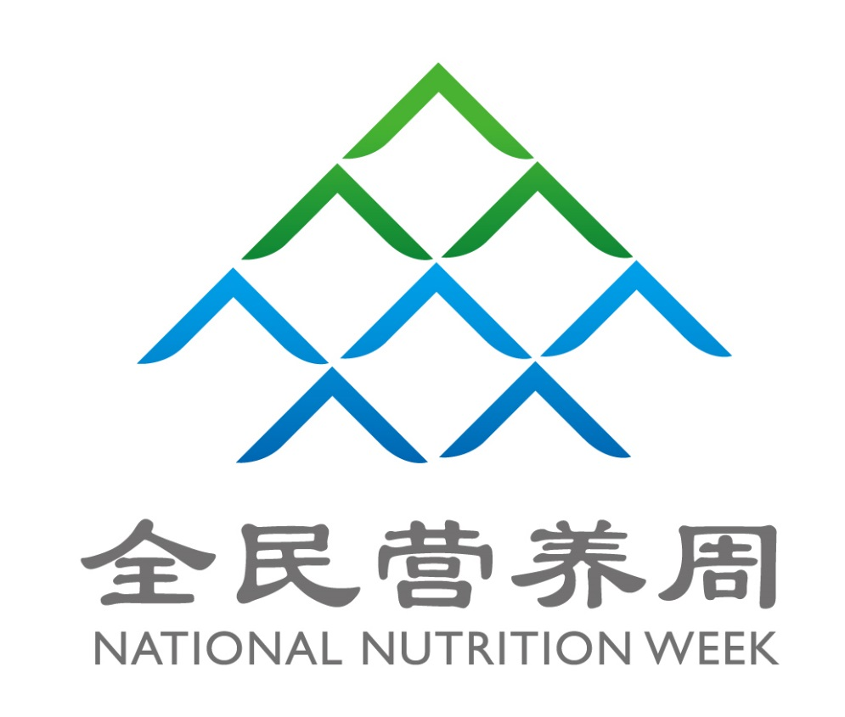
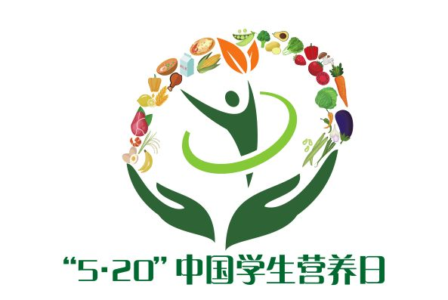

抄送：自治区国民营养健康指导委员会各成员单位。
内蒙古自治区卫生健康委员会办公室 2020年4月24日印发
校对：程亮 共印1份

